Проект в младшей группе «Посуда»

Тип проекта: познавательно-творческий

Продолжительность: краткосрочный
Участники проекта: дети младшей группы, воспитатель группы, родители воспитанников.
Актуальность: Недостаточность знаний о предметном мире и его роли в жизни людей. Присутствует необходимость закрепить и углубить знания детей о посуде, материале из которого она изготовлена. Также актуально обратить внимание детей на различие в классификации посуды (чайная, столовая).
Цели: Формирование представлений детей о посуде.
Задачи:
- Расширять знания детей о посуде и её назначение, выделение характерных признаков (форма, цвет, размер).
- Развивать словарный запас детей, память, внимание, мелкую моторику рук.
- Воспитывать бережное отношение к посуде.
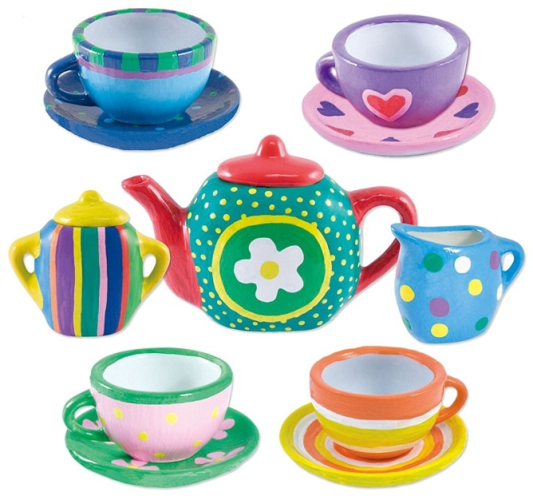
Разработала:
Распопова М. Г.
Струихина Е.В.

